# 

**网络账号产品规格说明书**

**修订记录**

|  |  |  |  |
| --- | --- | --- | --- |
| 版本 | 修订人 | 修订日期 | 修订原因 |
| 0.1 | 王建民 | 2016/10/09 | 新建 |
| 0.5 | 王建民 | 2016/10/21 | 添加目标、主要技术方案 |
| 0.6 | 王建民 | 2016/10/25 | 添加详细定义内容 |
| 0.7 | 王建民 | 2016/10/26 | 更新定义内容，更新版本计划 |

目录

1 1

目录 3

2 特性-开发生态 4

2.1 开发支持 4

2.1.1 网络账号系统-passport 4

# 特性-开发生态

* 1. 开发支持

### 网络账号系统-passport

* + - 1. 设计目标

网络账号提供了统一的个人信息和权限管理服务，保障系统用户信息和组织关系的一致性。

* + - 1. 特性及主要指标
         1. 主要指标

1. 支撑基于OAuth2多系统间单点登录服务
2. 通过消息队列维系多个系统或工具间用户数据的一致性
3. 提供webAPI供其他工具和系统使用
   * + 1. 系统设计
          1. 总体架构设计

网络账号为人员提供了统一的个人信息和权限管理服务，并且为其他系统提供了良好的接口方便管理人员权限。其总体架构如图2.1.1所示。

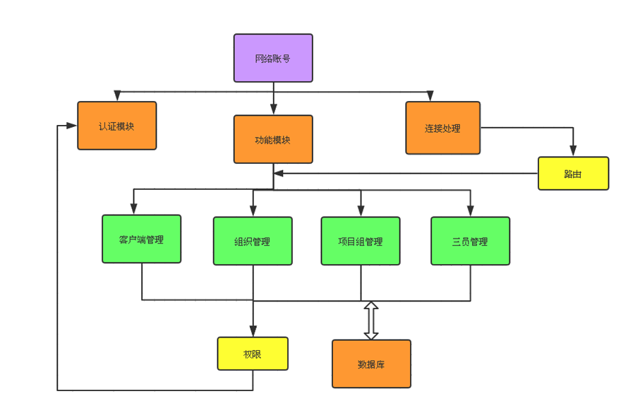

图1.1.1 passport总体架构

获取组织关系信息

在组织级别中分别设有总体部和上海中心，其下属的项目组分别是海云协同组、编译构建组以及五级安全组，同时分别在项目组中设置了部分成员，如图2.1.2所示。

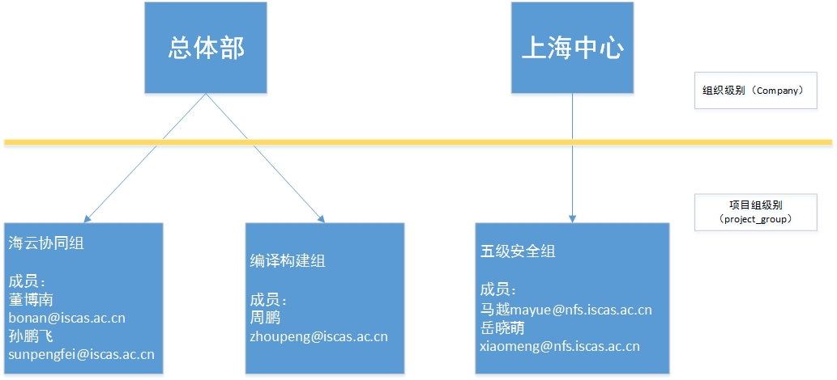

图1.1.2 获取组织关系的实例图

* + - 1. 关键技术
         1. OAuth2.0

是OAuth协议的下一版本，但不向后兼容OAuth 1.0即完全废止了OAuth1.0。 OAuth 2.0关注客户端开发者的简易性。要么通过组织在资源拥有者和HTTP服务商之间的被批准的交互动作代表用户，要么允许第三方应用代表用户获得访问的权限。同时为Web应用，桌面应用和手机，和起居室设备提供专门的认证流程

* + - * 1. Laravel

是一套简洁、优雅的PHP Web开发框架(PHP Web Framework)。它可以让你从面条一样杂乱的代码中解脱出来；它可以帮你构建一个完美的网络APP，而且每行代码都可以简洁、富于表达力。

ECharts,一个纯 Javascript 的图表库，可以流畅的运行在 PC 和移动设备上，兼容当前绝大部分浏览器（IE8/9/10/11，Chrome，Firefox，Safari等），底层依赖轻量级的 Canvas 类库 ZRender，提供直观，生动，可交互，可高度个性化定制的数据可视化图表。

* + - * 1. rabbitmq

MQ全称为Message Queue, 消息队列（MQ）是一种应用程序对应用程序的通信方法。应用程序通过读写出入队列的消息（针对应用程序的数据）来通信，而无需专用连接来链接它们。消息传递指的是程序之间通过在消息中发送数据进行通信，而不是通过直接调用彼此来通信，直接调用通常是用于诸如远程过程调用的技术。排队指的是应用程序通过 队列来通信。队列的使用除去了接收和发送应用程序同时执行的要求。其中较为成熟的MQ产品有IBM WEBSPHERE MQ等等。

* + - 1. 风险分析

风险描述：目前passport已完成V1.0.0，但是未经过大规模用户实际使用，可能存在并发问题。

解决策略：开展测试评估工作，对可能存在大并发访问的服务进行负载均衡处理，并且对时效性要求不高的服务采用消息队列的方式异步处理客户端请求。

* + - 1. 需求设计
         1. 功能需求

|  |  |  |
| --- | --- | --- |
| 需求概述 | 详细需求 | |
| 编号 | 描述 |
| 服务配置 | 1 | 基础服务可以根据需求任意配置 |
| 2 | Apache服务器需要配置ssl模块 |
| 用户管理 | 3 | 网络账号对访客不公开用户注册功能，只用登录系统后有权限的用户才可以使用注册功能 |
| 4 | 具有统一的用户登录页面 |
| 5 | 用户可以查看自己的个人基本信息 |
| 6 | 具有用户信息的编辑和删除功能，可以上传头像 |
| 7 | 管理员可以对用户的用户信息进行修改，并且可以删除用户 |
| 8 | 用户可以通过邮箱找回密码 |
| 9 | 用户注册成功后，会发送提示邮件 |
| 客户端管理 | 10 | 对登录用户提供客户端管理接口 |
| 11 | 提供统一的客户端管理界面 |
| 12 | 管理页面包括注册客户端入口和用户自己的客户端列表 |
| 13 | 客户端类型分为client和web，web类需要重定向URL |
| 权限管理 | 14 | 提供权限管理界面，并且只对管理员开放 |
| 15 | 管理员可以进行增加、删除、修改权限 |
| 16 | 系统权限basic和权限user是只读的 |
| 用户类型管理 | 17 | 提供用户类型管理界面，并且只对管理员开放 |
| 18 | 管理员可以进行增加、删除、修改用户类型 |
| 19 | 每个用户绑定一个用户类型 |
| 20 | 每个用户类型都有自己的权限，并且提供管理接口 |
| 21 | 在用户类型的权限管理界面，可以增加，删除权限。 |
| 组织管理 | 22 | 对登录后的普通用户提供已加入组织的管理界面 |
| 23 | 普通用户可以进行加入、退出操作，可以申请成为组织管理员，可以查看组织通讯录 |
| 24 | 用户加入申请由组织管理员审核；用户申请成为组织管理员时，由系统管理员审核该申请 |
| 25 | 如果申请成功，则用户可以对该组织的人员与项目组进行管理 |
| 26 | 组织通讯录提供该组织所有成员信息 |
| 27 | 通讯录要求分页显示，并且提供人员搜索和项目组搜索功能 |
| 28 | 对于组织成员，可以将信息导出为excle文件，对于搜索信息也可导出为excel文件 |
| 项目组管理 | 29 | 组织的管理员可以对该组织的项目组进行管理 |
| 30 | 提供一个组织人员管理界面，组织管理员可以审核申请加入成员、删除现有成员 |
| 31 | 提供一个组织管理界面，功能包括新建项目组，添加项目组，修改组信息，子项目组管理，成员管理和删除操作 |
| 32 | 新建项目组时必须提供组名称和组英文名称 |
| 33 | 组织管理员可以添加在数据表中但有没有被添加的项目组 |
| 34 | 组织管理员可以修改项目组的名称、英文名称和是否有子组的属性 |
| 35 | 成员管理界面，管理员可以添加和删除该项目组成员，可以对每个成员指定组内角色。 |
| 36 | 在添加成员的界面采用分页处理，并且提供人员查找功能 |
| 37 | 子项目组界面和项目组管理界面类似 |
| 38 | 删除项目组后，该项目组和其子项目组关系不变，该项目组和其父组解除关系，并且出现在可添加项目组列表 |
| 39 | 一个用户可以加入多个项目组 |
| 系统API | 40 | 查询所有组织信息, org_api/allCompany |
| 41 | 用户查询组织中的所有工作组, org_api/groupInOrg |
| 42 | 用户查询组织中的所有工作组, org_api/personInGroup |
| 43 | 用户查询已加入的组织信息, org_api/myCompany |
| 44 | 查询个人的组织关系, org_api/personOrg |
| 45 | 查询组织结构, org_api/orgStructure |
| 46 | 查询项目组信息, org_api/groupInfo |
| 47 | 获取网络账号用户列表, org_api/userList |
| 48 | 查询组织成员基本信息, org_api/contacts |
| 49 | 以指定成员所在的项目组为根节点，查询项目组树, org_api/userInGroups |
| 系统消息队列 | 50 | 新组织被创建, CreateCompany |
| 51 | 用户加入组织, AddToCompany |
| 52 | 用户成为组织管理员, ApplyAdmin |
| 53 | 用户退出组织, ExitCompany |
| 54 | 新项目组被创建, CreateProjectGroup |
| 55 | 用户加入项目组, DestributeMember |
| 56 | 用户退出项目组, DeleteMember |
| 57 | 申请项目组组长, SetLeader |
| 58 | 取消项目组组长, CancelLeader |
| 59 | 用户注册, RegistUser |
| 60 | 用户信息更新, UpdateUser |
| 61 | 用户头像更新, UpdateUserFaceImage |
| 62 | 删除项目组, DestroyProjectGroup |
| 63 | 删除子项目组, DestroySonProjectGroup |
| 64 | 添加项目组, AddProjectGroup |
| 65 | 修改项目组名称, ChangeProjectGroupName |
| 66 | 修改项目组英文名称, ChangeProjectGroupEnName |
| 67 | 修改项目组是否为项目组树的叶子节点, ChangeProjectGroupLeaf |
| 68 | 修改项目组人员角色, ChangeProjectRole |

* + - * 1. 性能需求

passport满足2000人同时在线服务；

* + - * 1. 输入/输出需求

输入为浏览器的http请求，包含http get 和post两种输入方式；

输出为标准的json格式数据以及HTML网页内容；

* + - * 1. 其他需求

系统支持linux，windows，mac等常见的操作系统使用；

* + - 1. 项目计划

详细参考：《软件开发任务跟踪表》

|  |  |  |
| --- | --- | --- |
| 阶段时间 | 阶段任务 | 是否版本集成 |
| 2016/10 - 2016/12 | 支撑jira,gitlab,mantis,testlink,ai,taskmgr,qds等工具平台的单点登录以及通过API获取组织架构信息 | 是 |
| 2017/01 - 2017/03 | 支撑多个组织人员信息维护 完善线上passport服务监控功能 | 是 |
| 2017.03 - 2017.06 | 参考新需求进行迭代开发 | 是 |
| 2017/07 - 2017/09 | 参考新需求进行迭代开发 | 是 |
| 2017/10 – 2017/12 | 参考新需求进行迭代开发 | 是 |
|  |  |  |